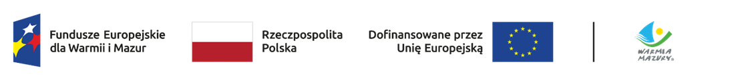

**ZARZĄD WOJEWÓDZTWA WARMIŃSKO-MAZURSKIEGO**

ul. Emilii Plater 1, 10-562 Olsztyn

**jako Instytucja Zarządzająca**

**programem regionalnym Fundusze Europejskie dla Warmii i Mazur 2021-2027**

**informuje, że w odpowiedzi na nabór nr FEWM.01.03-IZ.00-001/25**

**ze środków programu regionalnego**

**Fundusze Europejskie dla Warmii i Mazur 2021-2027**

**z zakresu:**

Priorytetu 1 Gospodarka

Działania 1.3 Transfer technologii

**nie wpłynął żaden wniosek o dofinansowanie projektu**

W związku z powyższym przedmiotowy nabór został unieważniony.